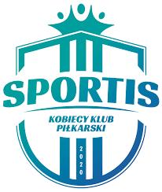
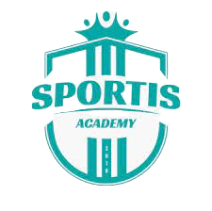

Bydgoszcz, 23.12.2022 r.

WESOŁYCH ŚWIĄT BOŻEGO NARODZENIA
I SZCZĘŚLIWEGO NOWEGO ROKU!

W imieniu Zarządu, wszystkich Zawodników, Trenerów, Sztabów Szkoleniowych oraz Pracowników Sportis składamy wszystkim współpracującym ze Sportis Redakcjom najserdeczniejsze życzenia świąteczne! Życzymy zdrowych, wesołych i przede wszystkim spokojnych Świąt Bożego Narodzenia, spędzonych w miłej, rodzinnej atmosferze! Życzymy również szampańskiej zabawy w sylwestra i udanego nowego 2023 roku!

Biznes, Sport, Marketing – Jesteśmy #SPORTisFAMILY!

Dane kontaktowe biura prasowego:
Szymon Kołodziejski
tel. +48 519 787 806
pressroom@sportisfc.com, www.sportisfc.com
-----------------------------------------------------------------
Sportis Social Football Club powstał w 2018 r. z przekształcenia KS Łochowo. Występuje w kujawsko-pomorskiej IV lidze. Posiada również ekstraligową drużynę kobiet, kobiecy oraz męski zespół rezerw, a także akademię piłkarską. Trenerem zespołu seniorów jest Remigiusz Kuś, trenerem drużyny kobiet Maciej Gościniak a Dyrektorem Sportis Academy Łochowo Łukasz Michalski.

